福建省轻工工艺品进出口商会 福建省陶瓷树脂工艺品出口基地商会
信 息 简 报
2015年第9期 (总第101期) 2015年3月13日

【商会工作】

3月10日下午，INTERTEK公司在石狮绿岛酒店举办美国D﹒G公司的专场采购配对会。经商会积极推荐和主办方审核，在福建省仅有的十个名额中，我商会会员厦门雅美工艺实业有限公司、美马（厦门）家居有限公司、泉州天格艺品有限公司、泉州宏帆艺品有限公司、泉州晨阳礼品有限公司、连兴艺品有限公司等六家企业参加了此次配对会，达到了预期效果，收益颇丰。

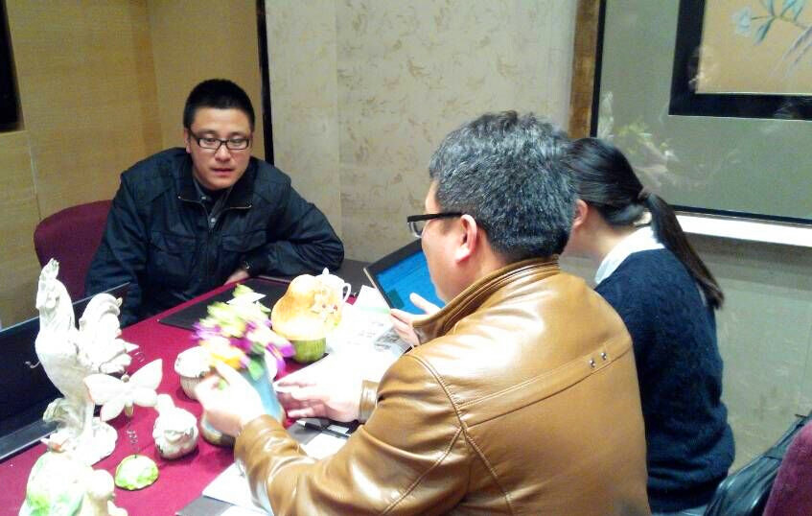
泉州晨阳礼品有限公司杨锦旗董事长正在与买家交流

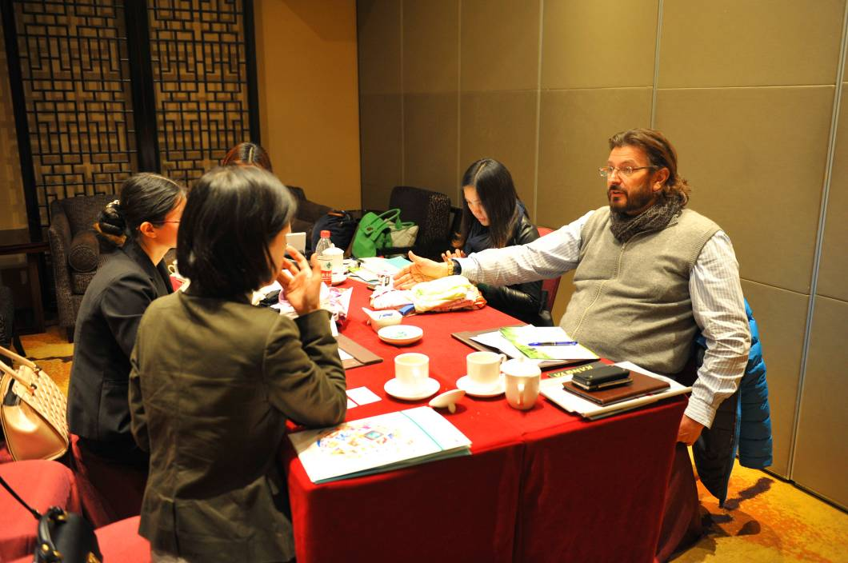
企业代表与买家进行交流

【好人好事】

2014年泉州经济年会年度峰会落幕 我商会多家会员企业获奖

近日，2014年泉州经济年会年度峰会在晋江爱乐国际酒店举行，各项获奖榜单现场揭晓，我商会多家会员企业获奖。其中，泉州龙鹏集团有限公司董事长苏建堆被评为“年度经济人物”；泉州金励新材料科技公司、文创科技股份公司被评为“年度工业设计十佳创新型企业”；福建佳美集团公司被评为“年度十大最具成长力科技小巨人；德化五洲陶瓷股份有限公司董事长郭建洲被评为“年度工业设计十佳精英人物”。
商会对以上获奖单位和个人表示热烈祝贺！

（商会秘书处）

【政策法规】

从政府工作报告中看2015年9个改革重点

1、行政改革：简政放权、放管结合
政府有权力，但李克强总理说，“有权不可任性”，不任性的政府是廉洁政府、法治政府的重要基础。2014年已全年取消和下放246项行政审批事项，2015年要全部取消非行政许可审批，进一步简化注册资本登记，制定市场准入负面清单。建立全国统一的社会信用代码制度和信用信息共享交换平台。很明显，中国政府将进一步向“减政”政府的方向发展。
2、结构改革：多元投资、大众消费
要“奔小康”，就要装上新的“发动机”。2015年政府工作报告中谈到，启动实施一批新的重大工程项目，但政府不唱“独角戏”，要更大激发民间投资活力，引导社会资本投向更多领域。据透露，过去一年，全国新增投资50万亿元，政府拨款投资仅1万亿元，这是好的社会征兆。汇小溪成大河，让亿万群众的消费潜力、投资潜力不断增长，才是成为拉动经济增长的强劲动力。很明显，2015年，如何激发社会的能量，鼓励投资热情，全民携手创富，是政府的一大工作重点。
3、财税改革：全面公开、调整责权
政府的钱都花到哪里去了？在网上就能监督！这将在2015年成为现实。将要实行全面规范、公开透明的预算管理制度要求，除法定涉密信息外，中央和地方所有部门预决算都要公开，全面接受社会监督。政府向百姓做出的承诺，有财力完成吗？要改革转移支付制度，完善中央和地方的事权与支出责任，合理调整中央和地方收入划分。以往地方政府财源少、支出却多的局面今年将被改变。
4、金融改革：放开民营、深化市场
老百姓也可以开银行吗？《政府工作报告》回答：“具备条件，成熟一家，批准一家，不设限额”。存在银行里的钱，有保障吗？2015年将要推出存款保险制度，并且要加强多层次资本市场体系建设，实施股票发行注册制改革，发展服务中小企业的区域性股权市场，推进信贷资产证券化，扩大企业债券发行规模，发展金融衍生品市场。总之，就是要让投资者有更多赚钱的渠道、让银行有更多增值的办法，普惠大众。出国旅游、投资，带着人民币出门就可以吗？今年，将要加快建设人民币跨境支付系统，完善人民币全球清算服务体系，开展个人投资者境外投资试点，人民币成为“世界人民的货币”的日子并不太远了。
6、企业改革：国企分类、非公搞活
全民所有制企业，有我一份儿吗？今年，国企改革要准确界定不同国有企业功能，分类推进改革，对不同类别的国企，将根据分类来推进成立国有资本投资公司、运营公司试点，这些国有资本投资公司、运营公司将推进混合所有制等改革举措，做国企的股东不再是梦想。而对于非公有制企业，则要注重发挥企业家才能，增强各类所有制经济活力，有本事的，使劲儿上！
7、扩大开放：升级外贸、加快自贸
在网上就能把东西卖到全世界去，还能找个老外当合伙人，按批发价买洋货！今年，将要发展外贸综合服务平台和市场采购贸易，扩大跨境电子商务综合试点，把外商投资限制类条目缩减一半，足不出户，生意遍全球。要想“走出去”的话，天地也将更加广阔、大有可为！政府将鼓励企业参与境外基础设施建设和产能合作，推动铁路、电力、通信、工程机械以及汽车、飞机、电子等中国装备走向世界。“走出去”之后，我能适应外国土政策吗？会不会“水土不服”？放心！中国将构建全方位对外开放新格局，推进“一带一路”战略、加快实施自贸区战略，加快与韩、澳、海湾国家、以色列、东盟等签署自贸区协议，还将建设更加广阔的“亚太自贸区”。中国路，全球通！
8、新型城镇：危房改造、落户放宽
2015年搞城镇化，关键是以人为中心：要改造棚户区和城乡危房；抓紧改革户籍，农民和城里人界限打破了；暂住证慢慢隐去了，居住证让北漂、上漂、广漂们看得起病、买得到房、上得了学；城市群一体化，规划先行，有序推进。新型城镇化，经济发展的又一个火车头，也是老百姓享受平等福利的制度保障。
9、产业升级：大力创新、争夺高地
前有欧美堵截，后有印度追赶，外有壁垒打压，内有雾霾困扰，“中国制造”如何突围？2015年的答案：实施“中国制造2025”，推动产业结构迈向中高端。加快从制造大国转向制造强国，不能只做世界工厂，还要做世界创新工场。互联网和现代制造业要“热恋”，工业化和信息化要深度融合，开发利用网络化、数字化、智能化等技术。智能机器人、云计算、大数据、物联网……是不是听起来就高大上？要把一批新兴产业培育成主导产业，制定“互联网+”行动计划，促进电子商务、工业互联网和互联网金融健康发展，引导互联网企业拓展国际市场。制造要上去，污染要下来。只有向上走，才能向前走。
（摘自：新华网）

银监会发2015小微金融新规 制定放贷尽职免责办法

银监会近日发布《关于2015年小微企业金融服务工作的指导意见》银监发〔2015〕8号（以下简称《指导意见》）。《指导意见》将2015年银行业小微企业金融服务工作目标，由以往单纯侧重贷款增速和增量的“两个不低于”调整为“三个不低于”，从增速、户数、申贷获得率三个维度更加全面地考查小微企业贷款增长情况。即：在有效提高贷款增量的基础上，努力实现小微企业贷款增速不低于各项贷款平均增速，小微企业贷款户数不低于上年同期户数，小微企业申贷获得率不低于上年同期水平。
尽职免责方面。制定具体的小微企业业务尽职免责办法，对合规操作、勤勉尽责的小微企业信贷从业人员，在出现信贷风险时免除合规责任，提高工作积极性。
内部考核方面。对小微企业业务设立专门指标，强化绩效考核倾斜。小微企业贷款不良率高出全行各项贷款不良率年度目标2个百分点以内(含)的，不得作为银行内部对小微企业业务主办部门考核的扣分因素。
金融创新方面。创新小微企业贷款还款方式，并结合金融系统深化改革和大数据等网络信息技术广泛应用的新趋势，加强产品、服务和渠道的创新，提升服务能力。
规范收费方面。及时清理收费项目和各类融资“通道”业务，对诚实守信、经营稳健的优质小微企业减费让利。
风险防控方面。做好贷款资金流向的监测管理和重点风险的识别防控，对符合产业政策、产品具有核心竞争力、长期能够实现盈利、但暂时经营困难的小微企业，不宜简单地压贷、抽贷、断贷。
监管激励约束方面。明确商业银行适用小微企业金融服务相关激励政策应以实现“三个不低于”为前提。监管部门将加强对政策落实情况的监督检查力度。
截至2014年12月末，全国小微企业贷款余额20.70万亿元，占全部贷款余额的23.85%，较年初增加3.08万亿元，比上年同期多增1731亿元，比各项贷款增速高4.2个百分点，连续6年实现了“两个不低于”目标。全国小微企业贷款户数1144.6万户，较上年同期增长9.0%，小微企业金融服务覆盖面稳步拓宽。
《关于2015年小微企业金融服务工作的指导意见》全文详见商会网站www.fjlaa.com
（摘自：中国日报）

自贸区厦门片区将复制35项“上海经验” 23项已落地

《厦门市推广中国(上海)自由贸易试验区可复制改革试点经验工作方案》（以下简称《方案》）近日公布，《方案》公开了厦门市推广上海自贸区可复制改革试点经验的具体做法，共有35项改革试点经验。记者昨日从厦门市自贸试验区推进工作领导小组获悉，这35项经验已有23项在厦门成功落地。
记者看到，在《方案》附件中的“改革任务分工表”里，35项改革事项主要涵盖了投资管理领域、贸易便利化领域、金融领域、服务业开放领域和事中事后监管五大领域，以及在海关特殊监管区域复制推广的改革事项。表格中，各改革事项按照责任单位被一一领走，进展情况、预期成效、下一步工作计划等情况说明也一目了然。记者了解到，这些事项将在6月底前分类推进，同时与自贸试验区建设工作结合了起来，保证在自贸试验区挂牌后全面实施，早见成效。
以下23项“上海经验”已经在厦门落地：
投资管理领域：涉税事项网上审批备案、税务登记号码网上自动赋码、网上自主办税、纳税信用管理的网上信用评级、组织机构代码实时赋码、企业设立实行“单一窗口”、取消生产许可证券加工备案、企业标准备案管理制度创新。
贸易便利化领域：全球维修产业检验检疫监管、中转货物产地来源证管理、检验检疫通关无纸化、第三方检验结果采信、出入境生物材料制品风险管理。
事中事后监管领域：社会信用体系、企业年度报告公示和经营异常名录制度、社会力量参与市场监管制度、各部门的专业监管制度。
海关特殊监管领域：包括检验检疫制度创新和海关监管制度创新两部分。其中检验检疫制度创新包括：进口货物的预检验、分线监督管理制度、动植物及其产品检疫审批、负面清单管理措施；海关监管制度创新包括：期货保税交割海关监管制度、境内外维修海关监管制度、融资租赁海关监管制度。
（摘自：厦门日报）

【市场情报】

美国零售巨头Target将裁员数千人加码线上业务

美国零售商Target周二称，该公司计划裁减数千名员工，主要将在公司总部实施这项裁员措施，这是Target一项重组计划的部分内容，该计划的目标是在未来两年时间里削减20亿美元支出。

对于Target首席执行官布莱恩·康奈尔（Brian Cornell）制定的公司复兴计划来说，这项成本削减措施是其关键性的“支架”，他正寻求收窄这家零售商的业务重心，集中致力于少数主要的产品类别，同时增强该公司旗下的在线业务以提高销售额。
康奈尔在纽约召开的一次分析师会议上说道，重组计划的目标是释放公司资源，将其投资在Target所重点关注的领域中。“降低公司总部的复杂性将令我们变得更具竞争力。”他说道。
另外，Target还公布了对截至2016年1月份为止的当前财年的业绩展望。Target预计，在这一财年中，不计入数据外泄相关费用及其他支出，该公司的调整后每股收益将在4.45美元到4.65美元之间，相比之下上一财年的调整后每股收益为4.27美元。汤森路透调查显示，分析师平均预期Target当前财年的每股收益将为4.51美元。
Target预计，当前财年中该公司的同店销售将可实现1.5%到2.5%的增长。
（来源：德科创艺）
【设计潮流】

傲视北欧设计——斯德哥尔摩家具展

导读：代表北欧家具和家居设计顶尖水平的斯德哥尔摩家具展不久前落下帷幕，令人大开眼界，无法忘怀。这里不仅聚集着众多的优秀设计师，更重要的是这里拥有一大波北欧风格的最新设计、色彩和流行趋势，展现出独一无二的风采。北欧家居一贯的质朴、简约与舒适设计征服了那些疲于拼命的都市人，下面就让我们再一睹它的绝妙设计吧。
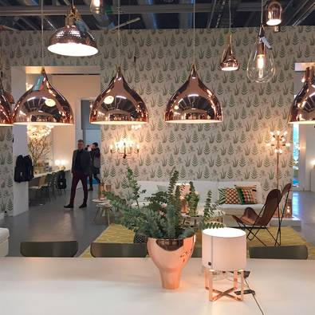
By Rydens公司的红铜和黄铜灯具设计抢眼。毫无疑问这个趋势依旧非常流行，不仅在展会上，整座城市都随处可见它的踪影。这种材料拥有一种温暖的气质，非常适合寒冷季节的家居装饰。
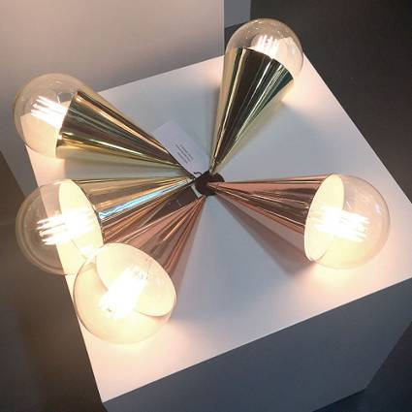
一抹明艳的色彩也是令阴暗天气变得活跃起来的好方法，这个趋势在各类设计运用非常广泛。例如，这款来自台湾金属制造商Nak Nak公司的热粉色镜子，非常讨喜。
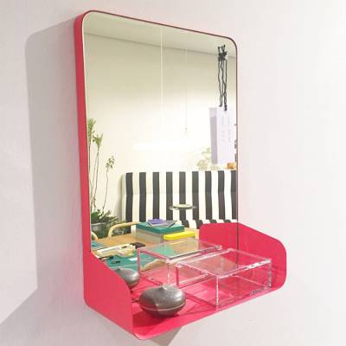
在这个展会上你总能碰见一些疯狂的椅子设计，例如出生于瑞典的混血设计师Yuki Abe为Vivero公司设计的这款Blom椅子。

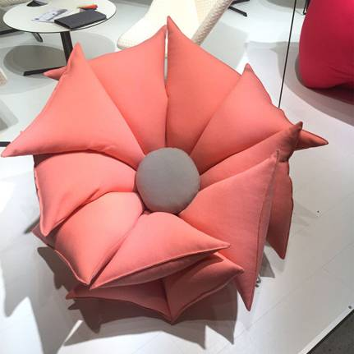

最后值得一提的是 Designboom’s Mart集市，这里充满乐趣并且能发现许多设计新秀。建筑师Sandra Faggiano就是其中一位，他设计的这款容器是不是很惊人呢？

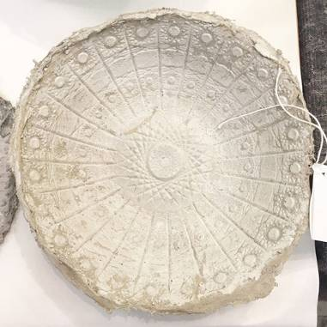

芬兰设计师Minjia Wang设计的这些小花瓶，色彩柔和淡雅，宛如春日里娇嫩的花蕾，十分迷人。
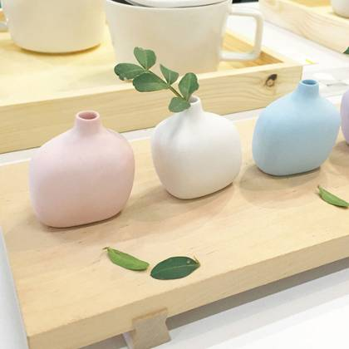
最后，让我们来一起欣赏这款来自瑞典设计工作室FutureDays的折纸花瓶套，只要将其套进水瓶中，就能变成一个漂亮的艺术花瓶，非常有趣。


（来源：德科创艺）

───────────────────────────────
地址：福建省泉州市丰泽区城东街道办事处综合楼三楼（邮编362011）
电话：0595-22686788 传真：0595-22686799
网址：www.fjlaa.com 邮箱：fjlaa@fjlaa.com
───────────────────────────────

